**Cash Online**

**URL GitHub:**

**URL API:** /cash-exam/api

**URL Swagger:** cash-exam/api/swagger-ui.html

Levantar la app con heroku.

1. Una vez clonado el repositorio desde GitHub, pararse en la raíz y en la consola ejecutar los siguientes comandos:

* Heroku login (loguearse)
* Heroku créate cash-exam
* Heroku addons:create heroku-PostgreSQL (crea y configura una BD)
* Heroku config

Se obtienen los datos de la BD creada:



1. Una vez obtenido los datos de la BD, abrir la app pgAdmin.

*(*[*https://www.enterprisedb.com/downloads/postgres-postgresql-downloads*)](https://www.enterprisedb.com/downloads/postgres-postgresql-downloads)

* *Click derecho en Servers – Create – Server …*

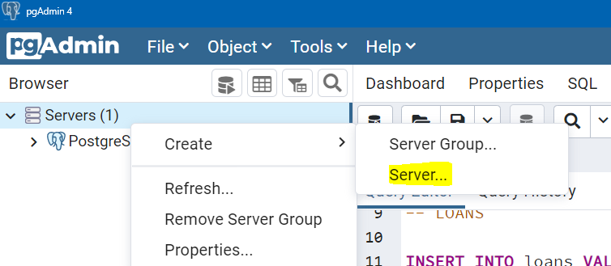

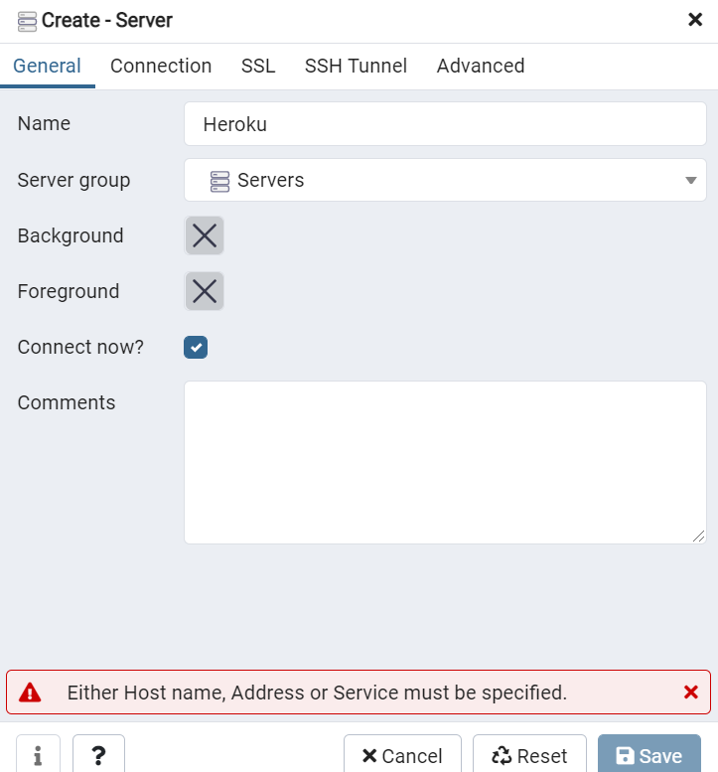

En la solapa Connection completar con lo siguiente, el HOST desde el ultimo @ hasta el puerto sin incluir los :



En puerto, el numero que le sigue al host sin los dos puntos.

El nombre de la base de datos es la última parte después del / tal como se muestra a continuación.



El usuario, luego del doble //,



## Y por último la contraseña, lo que le sigue al usuario y termina antes del @



Clickear “Save” y buscar dentro de las bases de datos, el nombre de la que creamos anteriormente.

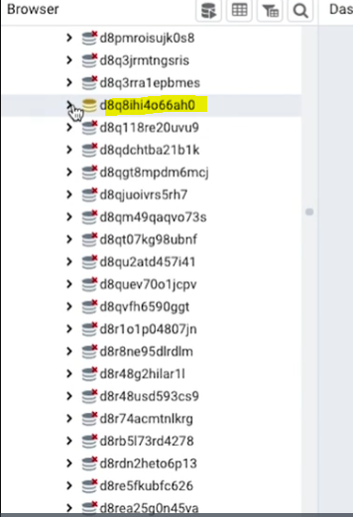

(Nótese el icono de la BD es de distinto color)

1. Desplegar la BD – Schemas y hacer click derecho en “public – CREATE Script”.

Dentro del Query Editor, borrar todo y copiar el contenido del archivo documentation/schema.sql. Presionar Execute.

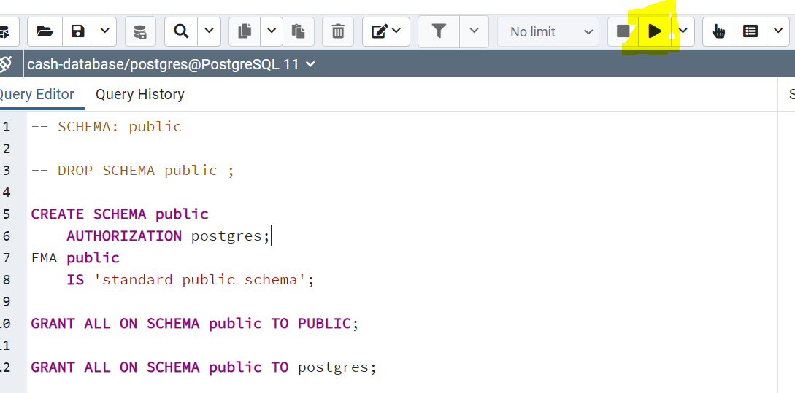

Luego realizar los mismos pasos, copiar el contenido del archivo documentation/data.sql y execute.

1. Volver a la consola de comandos y ejecutar el siguiente comando,

* Git push heroku master

Una vez finalizado, probar en la colección postman con la url que muestra en la consola.